Émission Il était une fois des Lorrains

https://www.francebleu.fr/emissions/il-etait-une-fois-des-lorrains/a-nancy-justine-ex-comptable-lance-un-bar-creatif-inspire-de-son-experience-aux-etats-unis-6765990

A Nancy, Justine, ex-comptable, lance un bar créatif inspiré de son expérience aux Etats-Unis
Écouter (5 min)
Partager
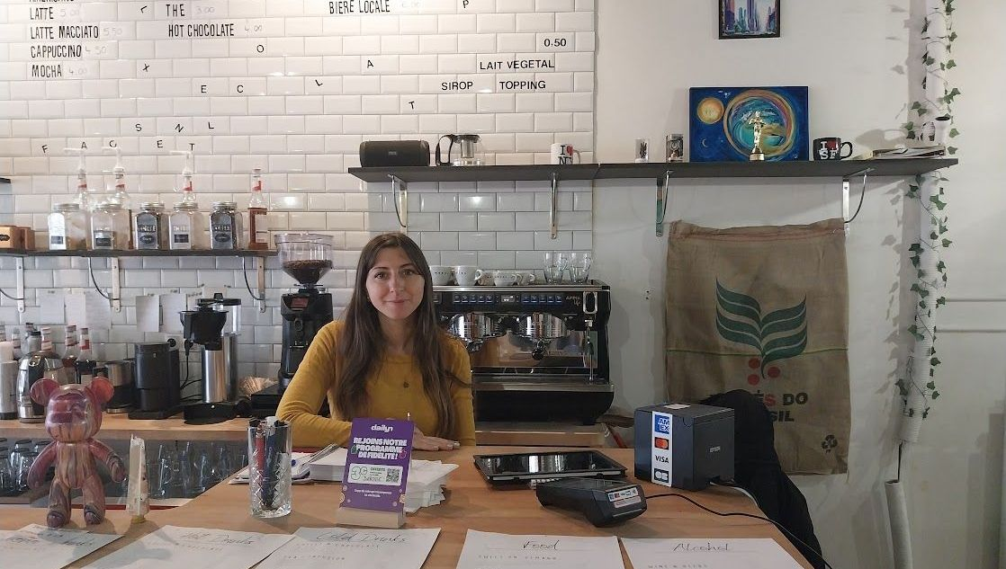

Véronique Lorre
Diffusé le mercredi 19 novembre 2025 à 6:20
Publié le
Justine a lancé B'Artist à Nancy, un bar créatif inspiré d’un concept très développé aux Etats-Unis. Elle y propose des ateliers créatifs (peinture acrylique, upcycling, bijoux) mais aussi des soirées jeux. Ex-comptable, elle veut partager la joie de la création avec le plus grand nombre.
Le bar créatif ? Justine l'a découvert à Miami où elle a vécu 8 ans. Elle y travaillait comme comptable dans un cabinet français. En pleine période fiscale, pour faire face à la pression, elle a poussé la porte d'un café créatif. « La peinture, vraiment, on est concentré sur l’instant présent, et on oublie tout », dit-elle. Cette révélation ne la quittera plus.
A son retour à Nancy, après la crise du covid, elle décide de créer un lieu où chacun pourrait ressentir ce même apaisement.

